Проект программы Фазенда (Первый канал). Волшебный лес
Дизайнер Анна Путенис
В этом проекте нужно было обустроить полноценную кухню и столовую в длинном вытянутом помещении. Дизайнер нашла верное решение – разделила помещение барной стойкой со встроенным стеллажом и выбрала для всего интерьера один вид напольного покрытия. Светлый пробковый пол с печатью из коллекции Wood подошел идеально!

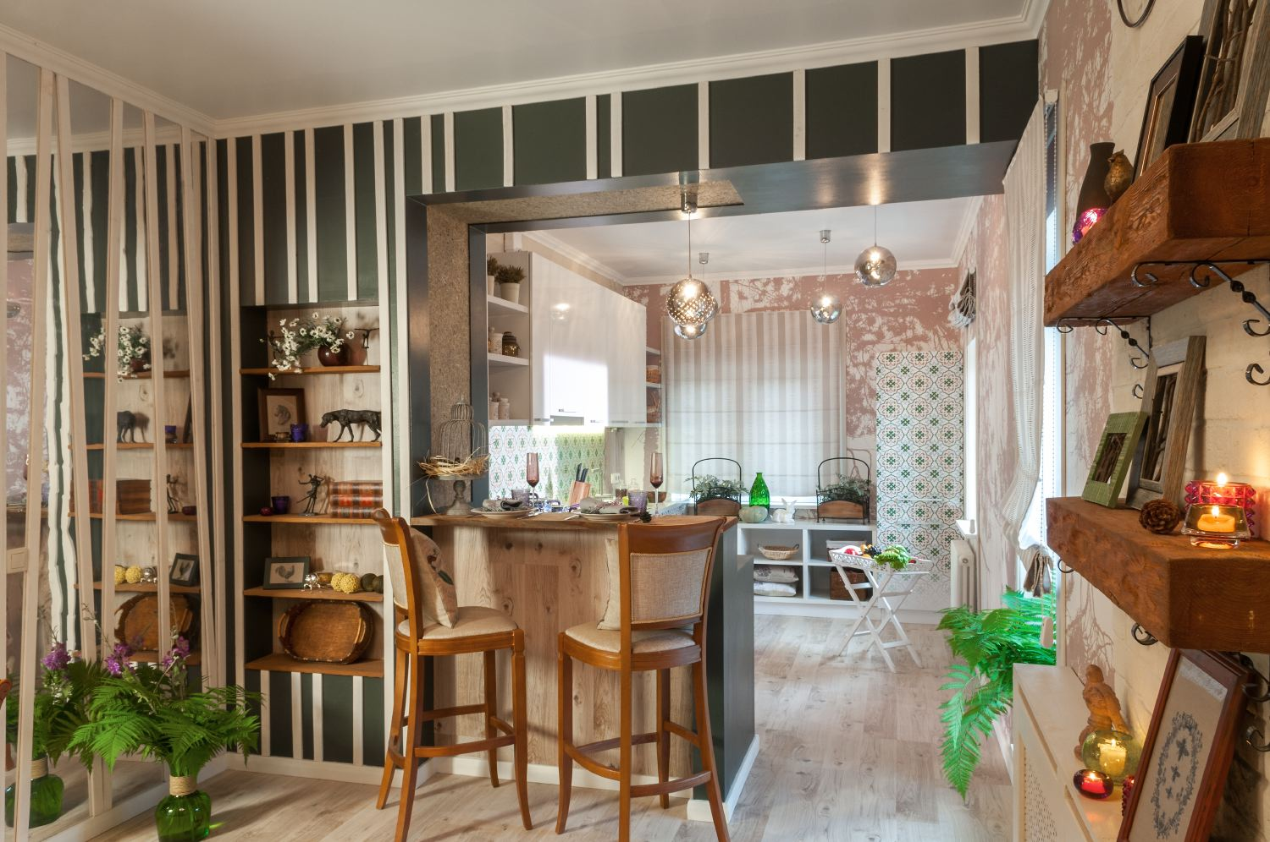

Пробковый пол – отличный выбор для кухни! Он тёплый и упругий, а значит вам не понадобится дополнительный подогрев, а посуда будет целее. При падении на такой пол она разбивается очень редко.

Дизайнер Анна Путенис
http://putenis.wix.com/designanddecoration
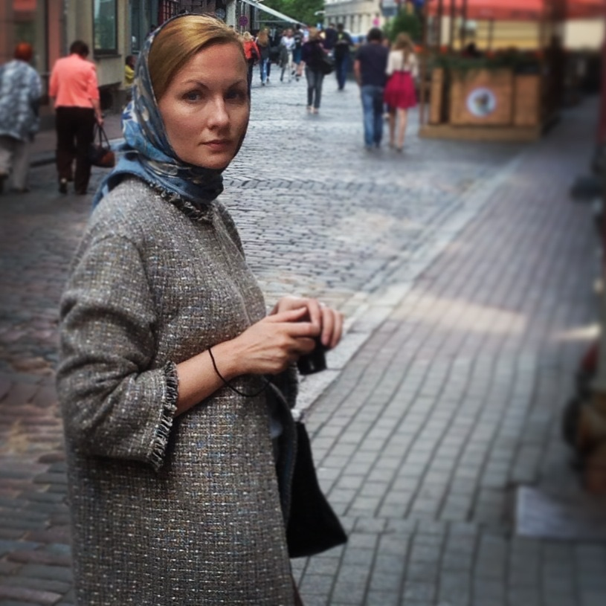

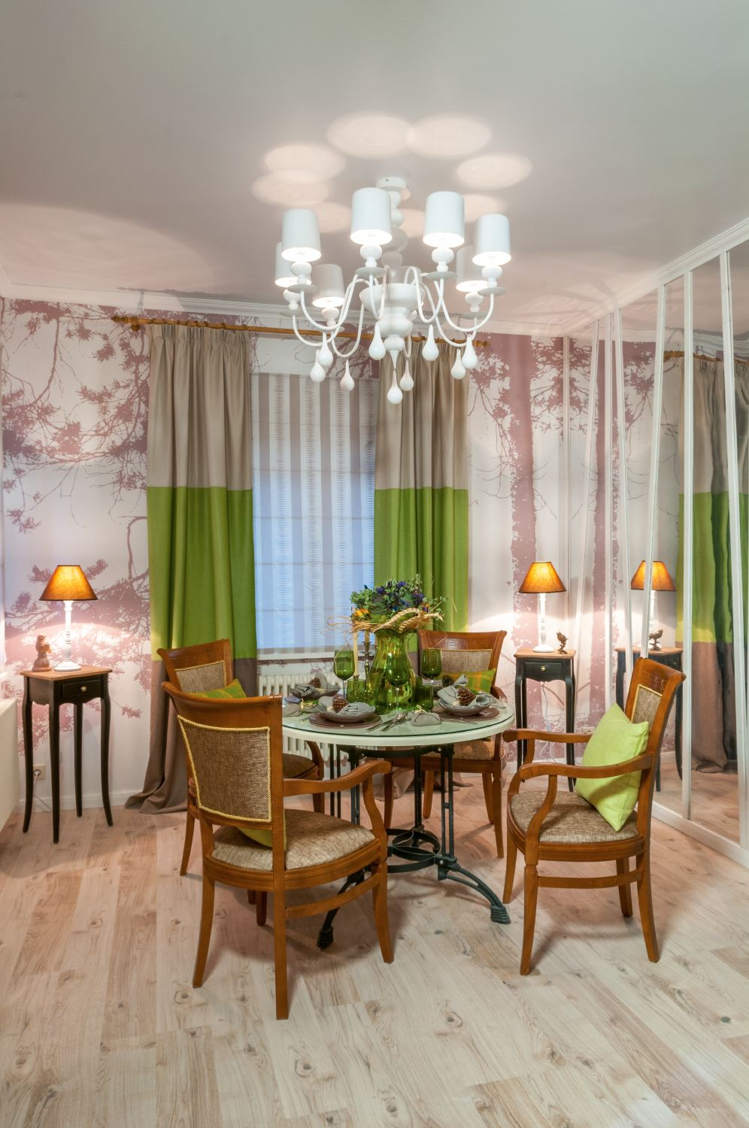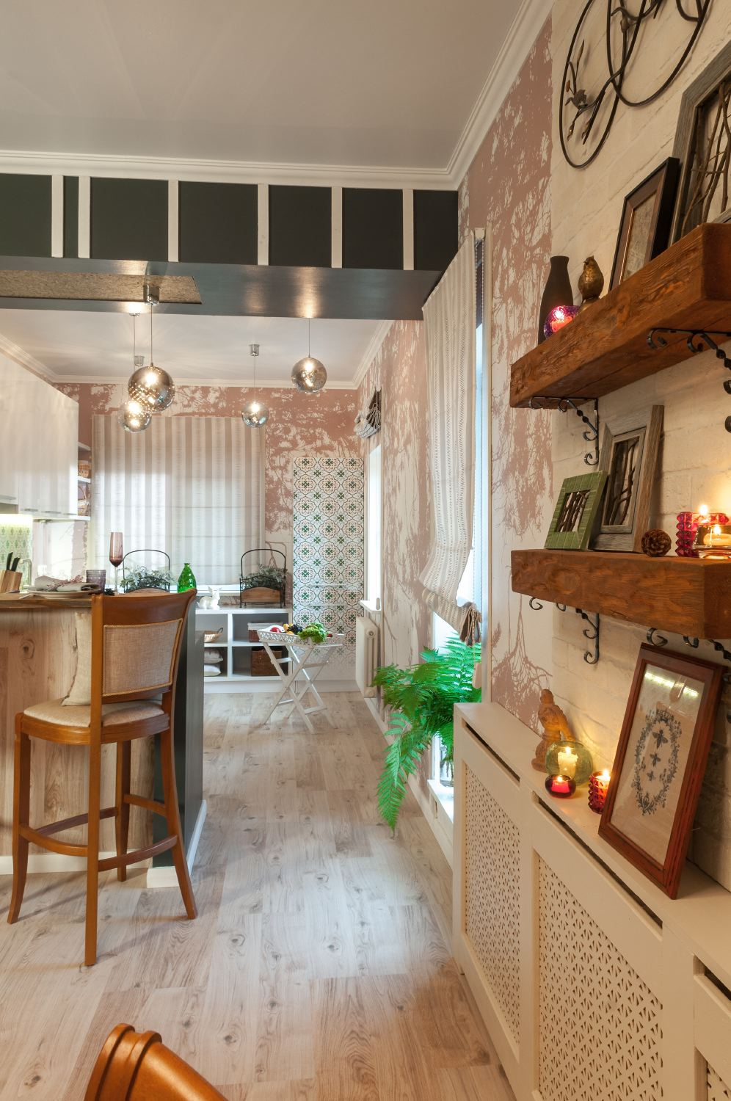

Напольное покрытие уложили вдоль длинных стен – там помещение визуально выглядит просторнее

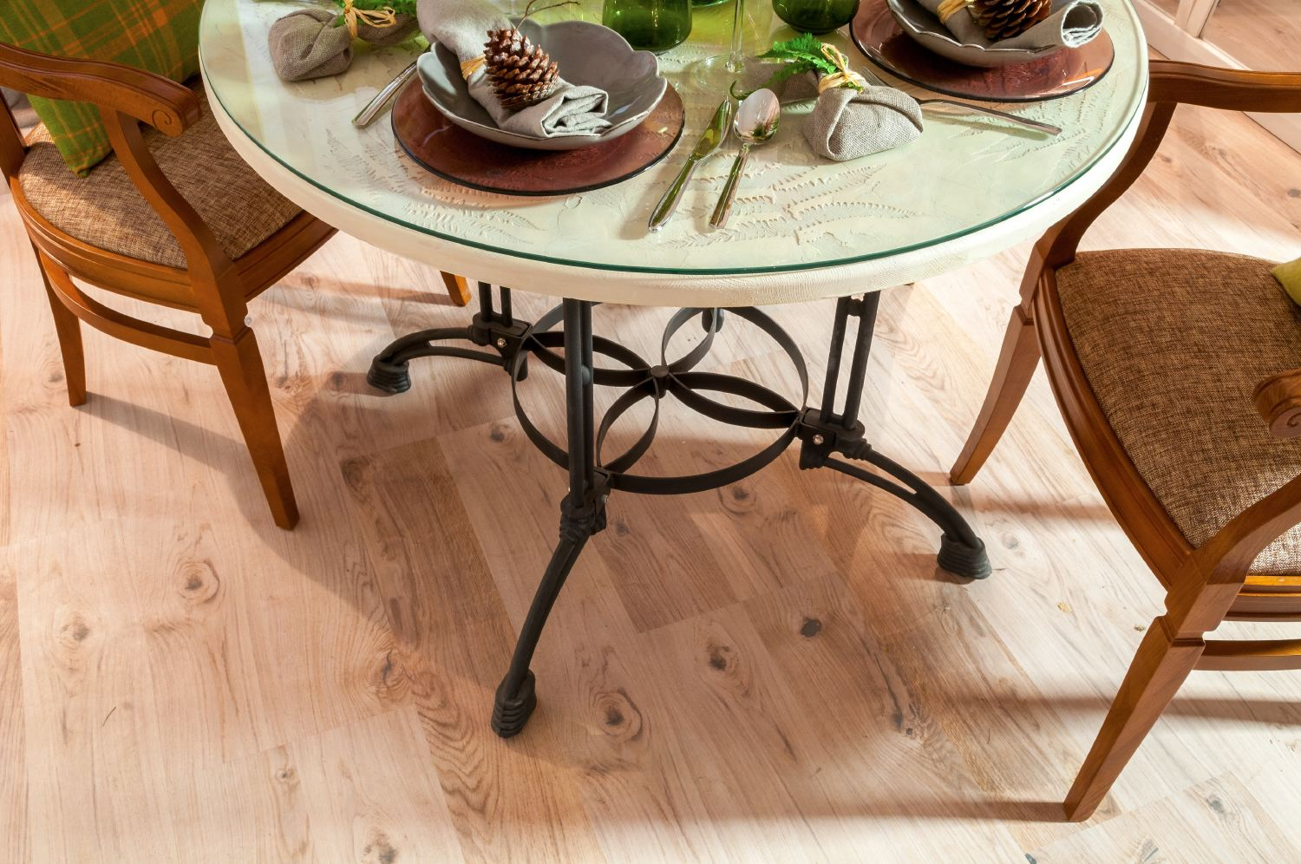

Пробковый пол, даже светлый, очень практичен. Сверху он покрыт лаком горячего нанесения, что делает его очень износостойким. Здесь стоит лишь помнить, что при перестановке мебели под её ножки нужно подкладывать толстый войлок или полиэтиленовые крышки – тогда даже самый тяжёлый шкаф не оставит царапин7
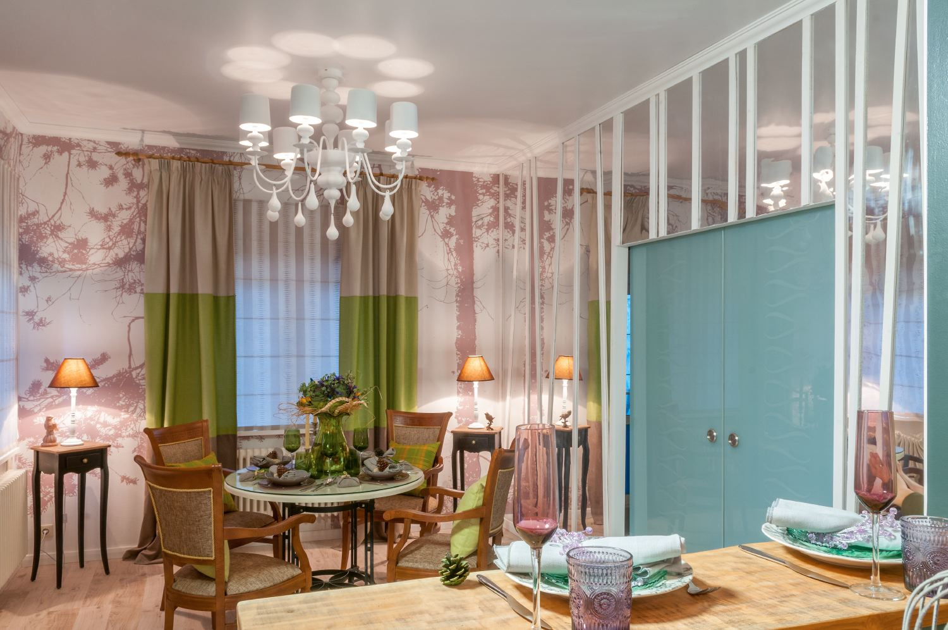

В светлом интерьере и дышится легче!

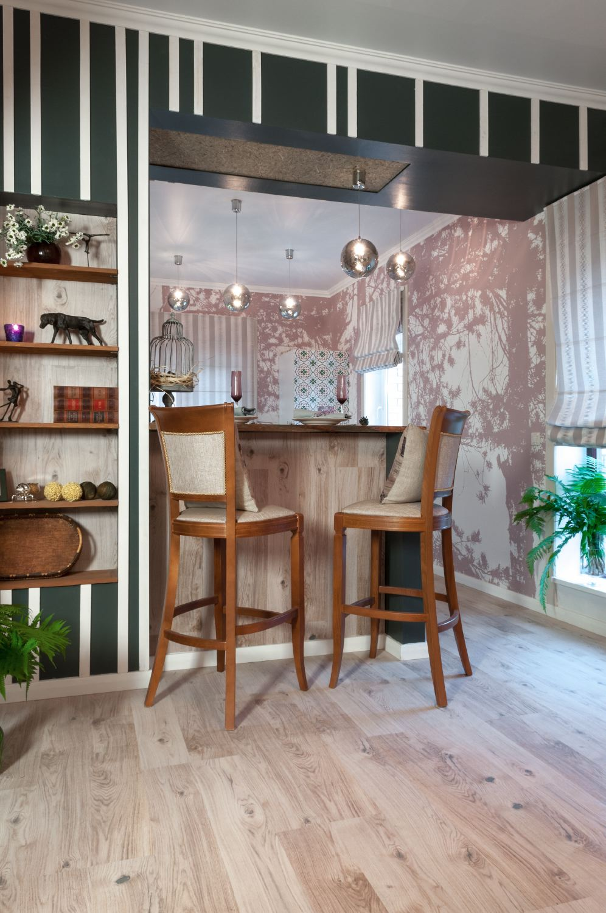

Прямая печать на пробке выполняется на высокоточном оборудовании, поэтому текстуру дерева не отличить от натуральной. Отличный вариант – вы стелите деревянный пол, который сохраняет все лучшие свойства пробки.

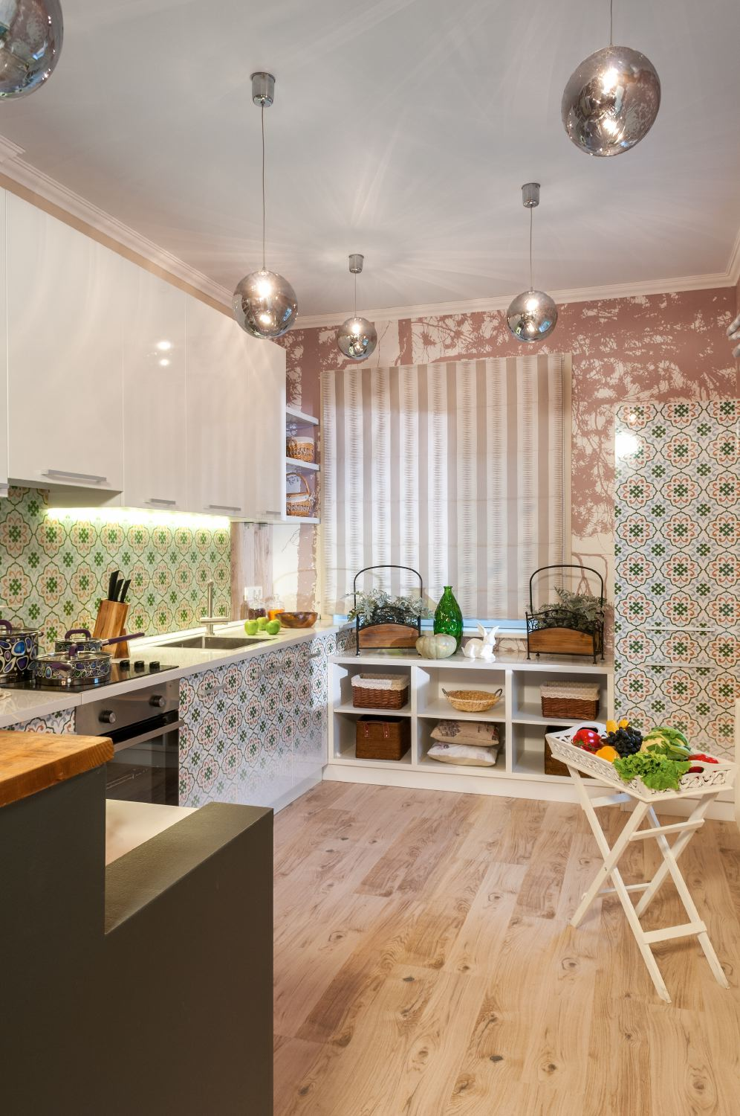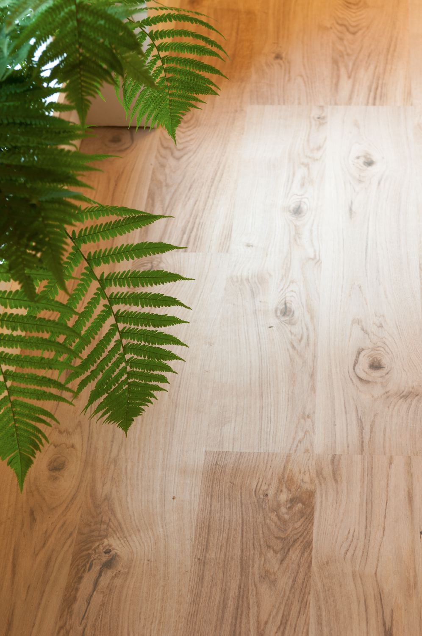

Пробковые покрытия делаются из натуральной коры пробкового дуба. При этом все деревья сохраняются – с них лишь раз в 9 лет снимают наросшую кору.

